**PERANCANGAN PENGATUR SUHU OTOMATIS PADA INKUBATOR PENETASAN TELUR AYAM MENGGUNAKAN ARDUINO UNO R3 DAN SENSOR SUHU DHT11**

# Agung Rianto​1), Teguh Risdiyanto2)`, Rangga Priyatna.3), Tri Bogi Banjaransari4) , Rizky Pradana5)

1Program Studi Teknik Informatika, Fakultas Teknologi Informasi, Universitas Budi Luhur

1.2Jl. Raya Ciledug, Petukangan Utara, Kebayoran Lama, Jakarta Selatan 12260 Email: [1511510149@student.budiluhur.ac.id](mailto:1511510453@student.budiluhur.ac.id)1), [1511510479@student.budiluhur.ac.id](mailto:1511510479@student.budiluhur.ac.id)2),

[1511510743@student.budiluhur.ac.id](mailto:1511510743@student.budiluhur.ac.id)3), [1511510404@student.budiluhur.ac.id](mailto:1511510438@student.budiluhur.ac.id)4), [rizky.pradana@budiluhur.ac.id](mailto:rizky.pradana@budiluhur.ac.id)5)

# Abstrak

*Seiring perkembangan dan pertumbuhan penduduk yang kian cepat di dunia khususnya di Indonesia maka berdampak pada meningkatnya konsumsi masyarakat, khususnya akan kebutuhan daging unggas maupun telurnya yang kaya akan sumber protein utama, maka harus dimbangi dengan persediaan yang cukup untuk memenuhi ketersediaan pangan yang mengandung protein yang tinggi tetap terpenuhi. Salah satu caranya adalah dengan mengganti mesin penetas telur sederhana dengan masin penetas telur yang otomatis sehingga dalam proses penetasan telur relatif menjadi lebih mudah dan praktis dengan hasil penetasan lebih baik. Tujuan dari penelitian ini adalah merancang pengontrol suhu dan kelembaban udara pada penetas telur menggantikan cara konvensional, sehingga dalam proses penetasan telur menjadi lebih mudah, hemat waktu, dan praktis.*

*Pembacaan suhu dan kelembaban udara menggunakan sensor DHT11 yang outputnya akan diolah oleh Arduino Uno R3. Sebagai pembalik telur pada rak menggunakan motor DC yang akan bergerak sesuai dengan yang diinginkan. Untuk menghasilkan panas menggunakan lampu dengan daya 2x15 Watt, sedangkan sebagai penambah kelembaban menggunakan bak air yang dipasang tepat di bawah rak telur.*

*Dari hasil pengujian alat dapat berfungsi dengan baik yaitu suhu dibuat set point 37,90oC, jika melebihi panasnya > 39,88o C maka lampu akan mati sampai suhu stabil dikisaran 38o C.*

**Kata kunci**: Arduino, Inkubator, Mikrokontroler, Telur Ayam

# Pendahuluan

Seiring perkembangan dan pertumbuhan penduduk yang kian cepat di dunia khususnya di Indonesia maka berdampak pada meningkatnya konsumsi masyarakat, khususnya akan kebutuhan daging unggas maupun telurnya yang kaya akan sumber protein utama, maka harus dimbangi dengan persediaan yang cukup untuk memenuhi ketersediaan pangan yang mengandung protein yang tinggi tetap terpenuhi. Salah satu caranya adalah dengan mengganti mesin penetas telur sederhana dengan masin penetas telur yang otomatis sehingga dalam proses penetasan telur relatif menjadi lebih mudah dan praktis dengan hasil penetasan lebih baik (Hasan dkk, 2106).

Pada peternakan ayam, peternak biasanya menggunakan sebuah inkubator untuk menetaskan telur- telur ayam. Dalam inkubator tersebut terdapat lampu yang di pakai untuk menghangatkan telur sehingga telur dapat menetas dengan kualitas baik dan hanya lampu pijar, namun pada umumnya dalam proses penetasan telur tersebut sering terjadi beberapa hambatan.

Hambatan yang dialami dalam penetasan telur ayam yaitu pada inkubator hanya menggunakan lampu pijar saja tanpa ada alat notifikasi bahwa telur ayam telah menetas maupun pemberitahuan lampu pijar mati, tidak adanya deteksi suhu pada inkubtor tersebut dan kurangnya perhatian secara serius dalam pengembangan ternak telur ayam. Sehingga tidak terkontrolnya apabila telur sudah menetas dan tidak terkontrolnya situasi inkubator pada proses penetasan telur ayam. Sering terjadinya lupa memisahkan hasil ayam yang telah menetas yang mengakibatkan penumpukan ayam di inkubator. Biasanya peternak menggunakan inkubator dengan harga yang relatif mahal dengan spesifikasi inkubator hanya lampu pijar dan alas inkubator saja yang mengakibatkan peternak mengurangi biaya modal ternak telur ayam serta tidak mendapatkan informasi yang terdapat di inkubator tersebut (Nusyirwan dkk, 2019).

Dengan berkembangnya teknologi saat ini yang semakin canggih, sejalan dengan kemajuan zaman maka penggunaan teknologi semakin meningkat. Salah satunya perangkat kontroler yaitu mikrokontroler. Arduino merupakan kit elektronik atau papan rangkaian elektronik yang di dalamnya terdapat komponen utama yaitu sebuah chip mikrokontroler dari perusahaan Atmel serta software pemrograman yang berlisensi open source Saat ini Arduino sangat popular di seluruh dunia (Nurpandi dan Sanjaya, 2017).

Maka untuk memudahkan & mengacuh pada efisiensi kami melakukan perancangan dan pembuatan suatu sistem monitoring temperatur dan kelembaban suatu ruangan (*egg incubator*) yang otomatis dengan menggunakan modul DHT11. Sistem sensor yang digunakan berbasis pada sifatpolymer kapasitif untuk sensor kelembaban danuntuk sensor temperatur. Seluruh pengontrolan dilkukan oleh Arduino Uno R3 (Hasan dkk, 2106).

Pembacaan suhu dan kelembaban udara menggunakan sensor DHT11 yang outputnya akan diolah oleh Arduino Uno R3. Sebagai pembalik telur pada rak menggunakan motor DC yang akan bergerak sesuai dengan yang diinginkan. Untuk menghasilkan panas menggunakan lampu dengan daya 2x15 Watt, sedangkan sebagai penambah kelembaban menggunakan bak air yang dipasang tepat di bawah rak telur.

Dari hasil pengujian alat dapat berfungsi dengan baik yaitu suhu dibuat set point 37,90oC, jika suhu melebihi panasnya > 39,88oC maka motor DC dan lampu akan mati sampai suhu menurun di titik 37,90oC dan lampu akan kembali menyala pada suhu < 37,90oC, maka dengan system tersebut suhu akan stabil di kisaran 37,90oC - 39,88oC. Sedangkan sebagai penambah kelembaban menggunakan bak air yang dipasang tepat di bawah rak telur, yang pada umumnya kelembaban untuk menetaskan telur yaitu berkisar 40% - 70%.

# Metode Penelitian

Dalam menyusun jurnal, penulis melakukan beberapa metode untuk memperoleh data atau informasi dalam menyelesaikan permasalahan. Studi Literatur yaitu mengumpulkan bahan-bahan referensi baik dari buku, artikel, jurnal, makalah, maupun situs internet mengenai perancangan pengatur suhu otomatis pada inkubator penetasan telur ayam menggunakan Arduino Uno R3 dan sensor suhu DHT11. Selanjutnya analisis masalah, dimana dilakukan proses pengumpulan data, identifikasi masalah dan analisis kebutuhan sistem hingga aktivitas pendefinisian sistem. Tahap ini bertujuan untuk menentukan solusi yang didapat dari aktivitas-aktivitas tersebut.

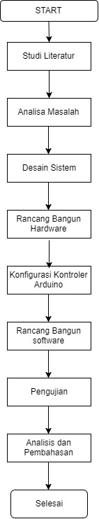

Desain sistem dilakukan pembuatan model program yang mengimplementasikan pengatur suhu otomatis pada inkubator penetasan telur ayam menggunakan Arduino Uno R3 dan sensor suhu DHT11.

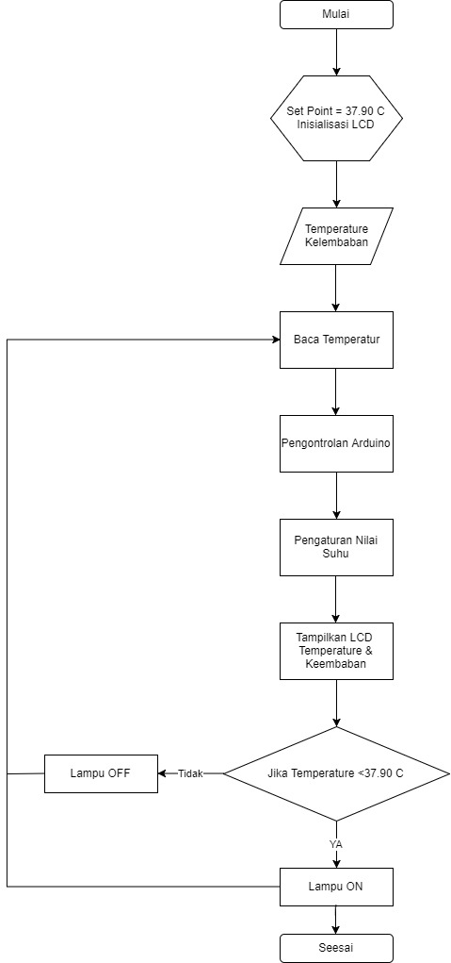

Rancang bangun hardware meliputi beberapa rancangan blok yaitu; blok catu daya, blok sensor, blok driver lampu, dan blok LCD serta blok plant inkubator penetas telur. Sebelum mendesain konfigurasi kontrol Arduino Uno yang sesuai dengan plant, langkah pertama adalah merancang sistem keseluruhan dari inkubator penetas telur kemudian mengidentifikasi sistem yang berhubungan dengan nilai masukan (input) dan keluaran (output) berupa temperature dan kelembaban yang diukur untuk mendapatkan model matematis suatu sistem dinamis. Rancang Bangun Software dalam penelitian ini menggunakan IDE Arduino 1.8.9. Perancangan program yang digunakan untuk sistem penetas telur dimulai dengan membuat flowchart program. Pengujian system akan dilakukan langsung pada sistem yang telah dibuat dengan melakukan beberapa tes pengujian program dan mencari kesalahan pada program hingga program itu dapat berjalan sesuai dengan yang dirancang. Implementasi aplikasi yang telah dibuat dan diuji kemudian diimplementasikan sesuai dengan hasil analisa.

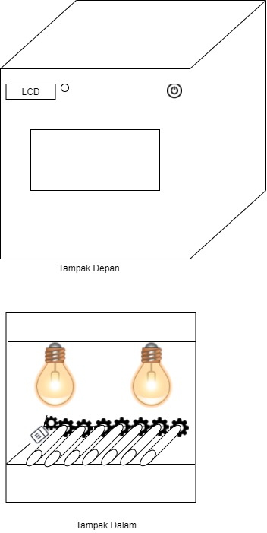

# Landasan Teori

* 1. **Inkubator Penetas Telur**

Inkubator adalah alat yang dipanasi dengan aliran listrik pada suhu tertentu yang dipakai untuk memerami telur. Mesin penetas buatan mempunyai beberapa poin yang baik dalam sarana penetasan telur, yaitu:

1. Temperatur

2. Kelembaban Udara (Humidity)

3. Ventilasi

4. Pemutaran Rak Telur

5. Kebersihan

6. Bahan Desain Mesin (Shafiudin, 2017).

# Arduino

Arduino Uno R3 adalah prototyping platform sebuah paket berupa papan (board) elektronik (hardware) dan lingkungan pengembangan (software) yang memanfaatkan kemampuan mikrokontroler jenis tertentu.

# Sensor DHT11

Sensor DHT11 adalah sensor temperatur dan kelembaban, yang memiliki keluaran sinyal digital dikalibrasi dengan sensor suhu dan kelembaban yang kompleks. Sensor DHT11 mempunyai akurasi ± 2°C dan ± 5% RH. Berikut Gambar 1. Sensor DHT11 secara fisik.

# Driver Motor DC

Driver motor DC pada sistem ini tersusun dari IC L293 dan dioda. L293 adalah sebuah IC yang di dalamnya terdapat rangkaian H-Bridge yang berfungsi sebagai pengontrol motor DC. Dioda pada driver ini berfungsi sebagai pencegah tegangan balik dari motor. Pin yang digunakan pada arduino adalah pin 10 yang terhubung dengan Relay (Supriyono,Didik. 2014).

# Implementasi Dan Uji Coba

Penetas telur ini dibuat dengan menggunakan inputan dari sensor DHT11 dengan output digital yang diproses pada board arduino dan masukan berupa time limit dalam codingan yang digunakan sebagai konfigurasi sistem serta *limit* *switch relay* sebagai penghenti motor dan lampu. Keluaran dari alat penetas ini berupa tampilan visual LCD, motor DC, lampu penghasil suhu dan *bak air* penambah kelembaban.

# Pengujian Sensor DHT11

Sensor DHT11 merupakan sensor yang telah terkalibrasi dengan akurasi untuk suhu +/- 2oC dan kelembaban +/- 5% RH. Kestabilan alat dalam mengukur suhu dan kelembaban menghasilkan pembacaan nilai rata-rata yang dapat dilihat pada Tabel 1.

Tabel 1. Hasil Pengujian Suhu dan Kelembaban

|  |  |  |  |
| --- | --- | --- | --- |
| No | Kondisi | Sensor DHT11 | |
| oC | %RH |
| 1 | Pagi (06.00-06.30) | 37,90 | 52 |
| 2 | Siang (12.00-13.30) | 37,90 | 49 |
| 3 | Malam (21.00-22.30) | 37,90 | 50 |
| Rata-rata | | 37,90 | 50,33 |

# Pengujian Pemanas Lampu

Standard untuk suhu dalam boks penetas telur adalah 37,90oC sampai 39,88oC. Untuk pemanas lampu menggunakan 2 buah lampu dengan total daya 50 Watt dengan masing-masing lampu berdaya 25 Watt yang diharapkan supaya pemanasan boks penetas cepat mencapai setting point. Pencapaian setting point tergantung pada suhu di dalam boks dan di luar boks. Pengujian respon suhu terhadap waktu dapat dilihat pada Tabel 2.

Tabel 2. Hasil Pengujian Respon Suhu Trehadap Waktu

|  |  |  |  |  |
| --- | --- | --- | --- | --- |
| No. | Ko-ndisi | Suhu Awal  (oC) | Setting Point  (oC) | Waktu |
| 1 | Pagi | 27 | 39,88 | 21 m 47 d |
| 2 | Siang | 32 | 39,88 | 13 m 13 d |
| 3 | Malam | 31 | 39,88 | 14 m 8 d |

# Pengujian Driver Motor DC

Driver motor DC digunakan sebagai penggerak motor untuk memutar rak telur. Pengujian dengan memberikan logika HIGH dan LOW pada inputan Relay. Inputan Relay terkoneksi dengan pin 10 pada board Arduino Uno R3. Hasil pengujian driver motor DC dapat dilihat pada Tabel 3.

Tabel 3. Hasil Pengujian Driver Motor DC

|  |  |  |
| --- | --- | --- |
| No. | Logika | Ket |
| Pin 10 |
| 1 | HIGH | Berputar |
| 2 | LOW | Berhenti |

# Pengujian Keseluruhan

Pengujian sistem secara keseluruhan ini dilakukan dengan menggabungkan semua peralatan ke dalam sebuah sistem yang terintegrasi. Tujuan dari pengujian ini adalah untuk mengetahui bahwa rangkaian yang dirancang sesuai dengan yang diharapkan. Hasil pengujian secara keseluruhan dapat dilihat pada Tabel 7.

Tabel 7. Hasil Pengujian Keseluruhan

|  |  |  |  |  |
| --- | --- | --- | --- | --- |
| No | Kegiatan  Percobaan | Keadaan | | |
| Baik | Cukup | Buruk |
| 1 | Pembacaan Sensor | √ |  |  |
| 2 | Pemutar Rak telur | √ |  |  |
| 3 | Display LCD |  | √ |  |
| 4 | Sebaran Suhu |  | √ |  |
| 5 | Kelem-baban |  | √ |  |
| 6 | Waktu  (Jam) | √ |  |  |

Secara elektronis rangkaian telah bekerja dengan baik. Display LCD sudah bekerja cukup baik dapat menampilkan hasil pembacaan dari sensor DHT11 yang diolah arduino. Pemutar rak telur sudah bekerja cukup baik, dimana sudah dapat bergerak miring ke kanan maupun ke kiri. Selain itu, sebaran suhu dan kelembaban dapat bekerja cukup baik, dimana suhu di dalam boks dapat dipertahankan pada kondisi 37,90-39,88oC dan kelembaban dapat dipertahankan pada kondisi 40% RH - 70% RH.

Berdasarkan dari hasil pengujian alat keseluruhan, alat sudah bekerja dengan baik sehingga mesin penetas telur ini sudah siap diaplikasikan dalam penetasan secara otomatis yang sesuai harapan penulis.

# Kesimpulan dan Saran

# Saran

Berdasarkan proses yang telah dialami dalam perancangan Ujian Akhir Semester ini, penulis memberikan saran kepada pihak-pihak yang hendak mengembangkan tentang Penetas Telur Otomatis ini antara lain :

1. Mendesain boks penetas menggunakan bahan yang tahan terhadap panas dan dapat mempertahankan suhu dan kelembaban yang standar di dalam boks.
2. Menggunakan pemanas dengan respon yang cepat.
3. Menggunakan motor dengan torsi yang lebih besar dan RPM lebih rendah supaya mampu menggerakkan beban yang lebih besar.

# Kesimpulan

Kesimpulan yang dapat diambil dari karya ilmiah ini adalah sebagai berikut :

1. Proses pembuatan penetas telur otomatis adalah menggunakan sistem berbasis Arduino Uno R3 dan dengan Bahasa pemrograman Arduino.
2. Alat dapat bekerja sebagai pengontrol suhu dan kelembaban udara. Pada saat suhu di bawah setting point maka lampu 1 dan lampu 2 menyala sebagai penghasil panas, serta motor DC menyala. Sedangkan pada saat suhu melebihi setting point maksimal lampu 1, lampu 2 dan motor DC mati. Pembalik telur otomotis bekerja sesuai dengan yang diharapkan yaitu gerak membalik rak telur perlahan-lahan.

# DAFTAR PUSTAKA

Hasan,A.T., Indra,J., dan Garno (2016). *Prototipe Mesin Penetas Telor Otomatis Berbasis Mikrokontroler Atmega328 menggunakan Sensor DHT11*. Techno Xplore, Vol. 1, No. 1 April 2016, ISSN 2503-054X.

Nusyirwan,D., Farudin,M., dan Perdana,P.P.P. (2019). *Perancangan Purwarupa Pengatur Suhu Otomatis pada Inkubator Penetasan Telur Ayam Menggunakan Arduino Uno dan Sensor Suhu IC LM 3*. JAST : Jurnal Aplikasi Sains dan Teknologi, 3 (1), 60-72. <http://dx.doi.org/10.33366/jast.v3i1.1315>.

Nurpandi,F., dan Sanjaya,P.A. (2017). *INKUBATOR PENETASAN TELUR AYAM BERBASIS ARDUINO*. Media Jurnal Informatika, Vol. 9, No.2, Desember 2017, hlm. 66-77. <http://jurnal.unsur.ac.id/mjinformatika>.

Shafiudin, Sofyan (2017). *SISTEM MONITORING DAN PENGONTROLAN TEMPERATUR PADA INKUBATOR PENETAS TELUR BERBASIS PID*. Jurusan Teknik Elektro, Volume 06, Nomor 03 Tahun 2017, 175 – 184.

Supriyono, Didik (2014). *RANCANG BANGUN PENGONTROL SUHU DAN KELEMBABAN UDARA PADA PENETAS TELUR AYAM BERBASIS ARDUINO MEGA 2560 DILENGKAPI UPS*. Surakarta : Tugas Akhir, Universitas Muhammadiyah Surakarta.